HAVE TO / MUST
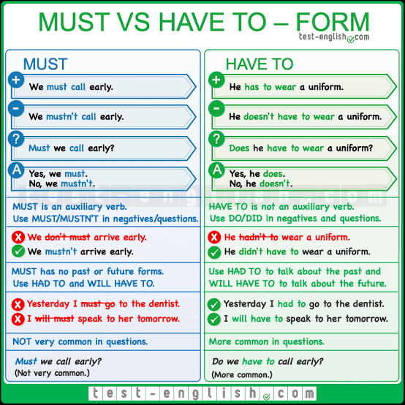

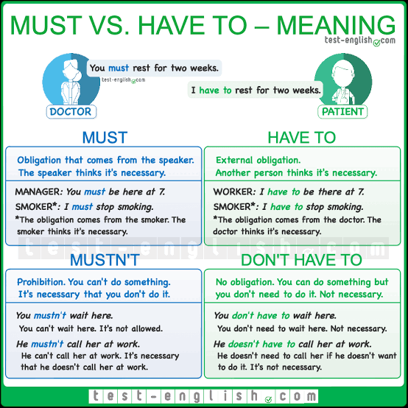
Usando la información de los cuadros anteriores sobre el uso de have to y must. Realizar los siguientes ejercicios.
